|  |  |
| --- | --- |
| **TRƯỜNG THPT CHUYÊN THÁI BÌNH** | **KÌ THI CHỌN HỌC SINH GIỎI CÁC TRƯỜNG THPT CHUYÊN KHU VỰC DUYÊN HẢI VÀ ĐỒNG BẰNG BẮC BỘ**  **LẦN THỨ XIV** |
| ĐỀ ĐỀ XUẤT | Môn: **SINH HỌC**  Thời gian: **180** phút *(không kể thời gian giao đề)*  Đề thi gồm **09** trang, **10** câu |

**Câu 1: Trao đổi nước và dinh dưỡng khoáng** *(2.0 điểm)*

**1.1** Cây gọng vó (*Drosera capensis*) ở **Hình 1.1** là thực vật bắt mồi có các lông với dịch tiết ở bề mặt lá. Thành phần dịch tiết ở bề mặt lá bao gồm chất nhầy dính và enzim tiêu hóa. Người ta tiến hành đo nồng độ và hoạt tính enzim trong dịch tiết và tỉ số nguyên tố khoáng (nitơ/phốtpho: N/P, nitơ/kali: N/K và kali/phốtpho: K/P) trong mô lá của các cây kiểu dại trong điều kiện không có ruồi quả (ĐK1), có mặt ruồi quả (ĐK2) hoặc các cây gọng vó giảm khả năng tiết chất nhày dính trong điều kiện có mặt ruồi quả (ĐK3). Các số liệu được biểu thị ở **Bảng 1.1**. Cho biết hoạt tính enzim trong dịch tiết được đo sau khi tiêu hóa ruồi quả được 24 giờ, thời gian thí nghiệm được thực hiện trong 1 tuần.

|  |  |  |  |  |  |
| --- | --- | --- | --- | --- | --- |
| Điều kiện | Đặc điểm dịch tiết | | Tỉ số nguyên tố ở tổ chức mô lá | | |
| Nồng độ enzim (mg/mL dịch tiết) | Hoạt tính enzim (đơn vị/mg protein) | N/P | N/K | K/P |
| ĐK1 | 25 | 0 | 48 | 1,5 | 38 |
| ĐK2 | 300 | 20 | 30 | 2,8 | 10 |
| ĐK3 | 150 | 5 | 45 | 1,6 | 36 |

|  |  |
| --- | --- |
| **Hình 1.1** | **Bảng 1.1** |

Hãy trả lời các câu hỏi sau:

1. Giải thích sự khác biệt về nồng độ và hoạt tính enzim trong dịch tiết ở 3 điều kiện.
2. Trong số ba loại nguyên tố khoáng (N, P và K); nguyên tố nào được cây gọng vó hấp thu nhiều nhất, nguyên tố nào được cây gọng vó hấp thu ít nhất? Giải thích.
3. Ở một thí nghiệm khác, các cây gọng vó được trồng trên môi trường bổ sung đầy đủ dinh dưỡng khoáng và nước nhưng không có ruồi quả trong thời gian dài. Hãy dự đoán khả năng sống sót của các cây này.

**1.2** Một vùng rừng ngập mặn có áp suất thẩm thấu của môi trường bằng 3,5 atm. Áp suất thẩm thấu được tính bằng công thức: P = R.T.C.i. Trong đó, R là hằng số khí (R = 0,083 atm.M-1K-1), T là nhiệt độ tuyệt đối (K=273 + t°C), C là nồng độ dung dịch (M) và i là hệ số Van-Hop (cho rằng i trong trường hợp này bằng 1).Trong các điều kiện sau, khả năng sinh trưởng của cây sẽ như thế nào (tốt hay không tốt)? Giả sử các điều kiện còn lại thuận lợi cho cây phát triển.

a) Mùa hè, nhiệt độ từ 30-35°C, các tế bào lông hút duy trì nồng độ dịch bào lớn hơn 0,14M.

b) Mùa đông, nhiệt độ thấp hơn mùa hè khoảng 15°C, nồng độ dịch bào giảm 8mM.

**Câu 2: Quang hợp và hô hấp ở thực vật** *(2.0 điểm)*

**2.1 Hình 2.1** thể hiện kết quả nghiên cứu sự hấp thụ CO2 của một nhóm cây cùng loài cây thuộc chi Clusia. Người ta nuôi các cây trong các điều kiện giống hệt nhau trong các buồng tăng trưởng. Các phép đo được thực hiện trong điều kiện được vừa tưới nước (0 ngày), sau 5 ngày và 10 ngày không tưới thêm nước. Đường biểu đồ có các vòng tròn rỗng biểu thị chỉ số của lá non, đường liền nét biểu thị chỉ số của lá trưởng thành trên cùng một cây.

|  |
| --- |
| **Hình 2.1** |

Hãy trả lời các câu hỏi sau:

a) Cây cố định CO2 theo con đường nào? Giải thích.

b) Tại sao lượng CO2 hấp thụ của lá trưởng thành lại tăng lên đột ngột (sóng P) ở thời điểm khoảng 6-8 giờ sáng?

**2.2** Ngoài việc tham gia vào quá trình cố định CO2, enzyme RuBisCO còn có khả năng xúc tác phản ứng gắn O2 vào RiDP gây ra hô hấp sáng như được minh họa ở **Hình 2.2**. Biết khi thực hiện hoạt tính carboxylase, 3 x RiDP sẽ được xúc tác, qua chu trình Calvin tạo ra 6 x 3-APG.

Hãy trả lời các câu hỏi sau:

a) Tại sao hô hấp sáng làm tiêu tốn sản phẩm quang hợp nhưng vẫn được duy trì ở nhóm thực vật C3?

b) Có bao nhiêu % cacbon trong hợp chất 2-photphoglicolat được thu hồi lại chu trình Calvin qua hô hấp sáng? Giải thích.

**Câu 3: Sinh trưởng – phát triển, sinh sản, cảm ứng ở thực vật** *(2.0 điểm)*

**3.1** Người ta xây dựng được một số mô hình liên quan đến sự định hướng vi sợi cellulose, vi ống và chiều sinh trưởng kéo dài của tế bào thực vật. Các mô hình đó được thể hiện ở **Hình 3.1** (A: chiều dọc, B: chiều ngang).

Hãy trả lời các câu hỏi sau:

a) Đâu là chiều sinh trưởng kéo dài và mô hình chủ yếu của vi sợi cellulose, vi ống ở một tế bào thực vật khi được kích thích bằng ethylene? Bằng gibberellin? Giải thích.

**Hình 3.1**

b) Thể đột biến *fass* ở cây cải dại *(Arabidopsis)* có các tế bào lùn không bình thường với các mặt cắt gần như ngẫu nhiên ở mặt phẳng phân bào. Khi nghiên cứu cụ thể, người ta nhận thấy sự sắp xếp không có trật tự của các “thớ” vi sợi cellulose, dẫn đến sự xác định hướng sinh trưởng kéo dài tế bào bị ảnh hưởng. Tuy nhiên các thể đột biến fass vẫn có khả năng tiết và đáp ứng với các hoocmôn tăng trưởng bình thường, và có khả năng phát triển thành cây trưởng thành nhỏ, các cơ quan bị nén lại về chiều dài. Vậy thể đột biến fass xuất hiện bất thường ở quá trình nào?

**3.2** Cây lá bỏng (*Bryophyllum)* chỉ ra hoa khi trải qua quang chu kì đặc biệt. Một thí nghiệm được tiến hành để xác định điều kiện ra hoa của cây. Các cây trưởng thành của loài được chia thành 2 nhóm: không bổ sung GA3 và có bổ sung GA3. Ở mỗi nhóm, các lô lại được xử lí điều kiện chiếu sáng khác nhau. Điều kiện ngày ngắn: được chiếu sáng 10 giờ và được che tối 14 giờ; điều kiện ngày dài: được chiếu sáng 14 giờ và được che tối 10 giờ. Các điều kiện khác được bảo đảm tương đồng. Kết quả đánh giá mức độ ra hoa của cây ở các lô thí nghiệm được thể hiện trên **Hình 3.2**.

**Hình 3.2**

Hãy trả lời các câu hỏi sau:

a) Hãy trình bày bằng sơ đồ đơn giản cơ chế ra hoa cảm ứng bởi phitôcrôm ở thực vật nói chung?

b) Trong nghiên cứu này, GA3 thể hiện vai trò như thế nào trong đáp ứng phát sinh hoa? Giải thích.

**Câu 4: Tiêu hóa, hô hấp** *(2.0 điểm)*

|  |  |  |  |  |  |  |  |  |
| --- | --- | --- | --- | --- | --- | --- | --- | --- |
|  | | Thời gian sau bữa ăn (phút) | | | | | | |
| 0 | 30 | 60 | 90 | 120 | 150 | 180 |
| Lượng muối mật (mmol/l) | N1 | 8.8 | 2.5 | 4.2 | 4.0 | 3.8 | 5.0 | 8.7 |
| N2 | 4.1 | 1.9 | 2.0 | 2.0 | 3.1 | 3.9 | 3.0 |
| **Bảng 4.1** | | | | | | | | |

**4.1** Trẻ sinh non thường khó hấp thụ chất béo vào máu. Khi khảo sát thực tế, thông tin về 2 nhóm đối tượng trẻ sinh non được phân tích, trong đó nhóm 1 (N1) gồm 9 trẻ sinh non được được uống sữa bò và nhóm 2 (N2) gồm 9 trẻ sinh non khác uống sữa mẹ. Người ta thấy rằng trẻ nhóm 1 hấp thụ 60% chất béo, trong trẻ nhóm 2 hấp thụ 75% chất béo. **Bảng 4.1** mô tả lượng muối mật trung bình trong tá tràng của mỗi nhóm trẻ vào ngày thứ 14 sau sinh, ngay trước bữa ăn và trong ba giờ sau ăn. Nồng độ muối mật ở một đứa trẻ khỏe mạnh bình thường cùng số ngày tuổi là 4 mmol/l.

a) Chức năng chính của mật trong tiêu hoá chất béo là gì?

b) So sánh nồng độ muối mật sau bữa ăn của trẻ uống sữa bò với trẻ uống sữa mẹ từ đó, hãy đưa ra nhận định về ảnh hưởng của sữa bò và sữa mẹ đối với trẻ sơ sinh.

|  |
| --- |
|  |
| **Hình 4.2** |

**4.2** 2,3-diphosphoglycerat (2,3-DPG) là một chất chuyển hóa có vai trò quan trọng trong điều hòa hô hấp ở người. Chất này được sinh ra trong quá trình đường phân của tế bào hồng cầu, từ glyceraldehyd 3-phosphat. 2,3 DPG có vai trò làm tăng phân ly HbO2. Sơ đồ trong **hình 4.2** minh họa quá trình chuyển hóa tạo 2,3-DPG trong tế bào.

1. Khi cơ thể xảy ra tình trạng thiếu oxy, 2,3-DPG được tiết ra như là một phương án “cứu cánh”. Sự tiết 2,3-DPG xảy ra mạnh nhất ở người thiếu oxy giai đoạn nào? Giải thích. Các giai đoạn còn lại cơ thể chủ yếu “bù oxy” bằng cách nào?
2. Ngắn hạn (khoảng vài giờ)
3. Trung hạn (khoảng vài ngày)
4. Dài hạn (lớn hơn 1 tháng)
5. Cho biết enzyme *Hexokinase* là enzyme có vai trò phosphoryl hóa đường 6C (glucose) trong phản ứng đầu tiên của con đường đường phân; enzyme *Pyruvat kinase* là enzyme trong phản ứng cuối của con đường đường phân (từ Phosphoenolpyruvat 🡪 Pyruvat, đồng thời tạo ATP). Hãy so sánh đường cong phân li HbO2 ở người thiếu hụt enzyme *Hexokinase* (người 1), người thiếu hụt enzyme *Pyruvatkinase* (người 2) so với người khỏe mạnh bình thường (dịch sang trái, dịch sang phải, không đổi)? Giải thích.

**Câu 5: Sinh lý máu, tuần hoàn** *(2.0 điểm)*

**5.1 Hình 5.1A** mô tả cấu trúc giải phẫu tim và mạch máu ở người với các van được đánh dấu từ 1 đến 4. **Hình 5.1B** là đồ thị biểu diễn sự thay đổi thể tích máu tâm thất trái trong một chu kì tim của một người khỏe mạnh.

|  |  |
| --- | --- |
|   **Hình 5.1A** | **Hình 5.1B** |

Hãy trả lời các câu hỏi sau:

a) Ở một người bị bất thường về van tim bên trái, có các chỉ số về buồng tâm thất như sau: áp lực tối thiểu không thay đổi, áp lực tối đa giảm, thể tích máu tối đa tăng, thể tích máu sau kết thúc tống máu giảm. Người này bị bất thường gì? Xảy ra ở van tim nào (1 – 4)? Giải thích.

b) Các van tim (1 – 4) ở trạng thái đóng hay mở trong đầu mỗi pha ( A – E) của chu kì tim? Giả sử độ trễ của van tim 2 bên không đáng kể.

c) Tại pha B và C, áp lực tâm nhĩ trái đều thay đổi theo cùng chiều hướng nhưng do 2 nguyên nhân khác nhau. Hãy giải thích.

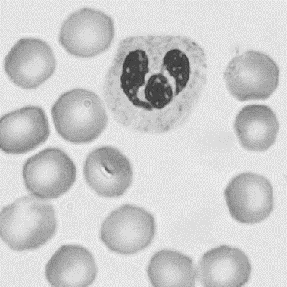**5.2** Nhuộm Giemsa là một kỹ thuật được chỉ định trên tiêu bản máu và chất dịch của người hoặc động vật. Nguyên lý của phương pháp này là dàn mỏng và cố định tế bào trên lam kính bằng cồn tuyệt đối; màng, các chất đặc hiệu trong tế bào chất và nhân tế bào sẽ bắt màu đặc hiệu với thuốc nhuộm. Từ đó người ta có thể quan sát số lượng, hình thái tế bào dưới kính hiển vi. **Hình 5.2** là một phần kết quả của kĩ thuật này được thực hiện để đếm lượng hồng cầu có trong máu của một loài động vật có vú. Biết rằng trên tiêu bản này, trong 100 ảnh chụp xuất hiện 5 bạch cầu, kĩ thuật dàn máu tương đối đều nhau ở các vị trí khác nhau của lam kính, và lượng hồng cầu trong máu của loài khoảng 2 triệu tế bào/ mm3. Hãy tính lượng bạch cầu trong máu của động vật này.

**Hình 5.2**

**Câu 6: Bài tiết và cân bằng nội môi** *(2.0 điểm)*

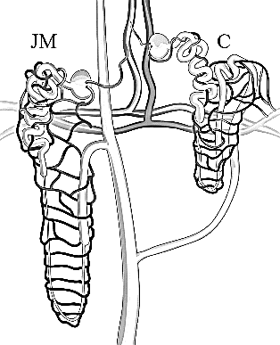**6.1** Các động vật sống ở sa mạc như chuột túi có khả năng duy trì cơ thể trong điều kiện thiếu nước thông qua sự thích nghi cao của thận. Để loại bỏ chất thải mà không mất nước, các loài đã phát triển các cơ chế cô đặc nước tiểu. Có hai loại nephron **Hình 6.1A**, là miền vỏ (C) và nephron cận tủy (JM). Tỉ lệ của hai loại nephron khác nhau giữa các động vật. **Bảng 6.1B** thể hiện môi trường sống của mỗi loài động vật và nồng độ urê trong nước tiểu. **Hình 6.1C** thể hiện tỉ lệ cận tủy/miền vỏ (số lượng của nephron JM/số lượng nephron C) của mỗi loài động vật.

|  |  |  |
| --- | --- | --- |
| Loài | Môi trường | Nồng độ urê nước tiểu (mOsm/L) |
| Chuột | Trung bình | 2900 |
| Mèo nhà | Trung bình | 3100 |
| Chuột túi | Khô | 5500 |
| Hải ly | Nước ngọt/ cạn | 520 |
| Người | Trung bình | 1400 |
| Cá heo | Biển | 1800 |
| Linh dương | Khô | 1880 |
| Lạc đà | Khô | 2800 |

**Hình 6.1A**

|  |  |
| --- | --- |
| **Bảng 6.1B** | **Hình 6.1C** |

Hãy trả lời các câu hỏi sau:

a) Dựa vào **Hình 6.1A** hãy dự đoán ý nghĩa của sự khác biệt tỉ lệ JM/C giữa các loài động vật. Giải thích.

b) Trong các loài đã liệt kê ở **Bảng 6.1B**, loài nào có tỉ lệ JM/C cao nhất? Loài nào có tỉ lệ JM/C thấp nhất? Giải thích.

c) Nồng độ urê nước tiểu có tỉ lệ thuận với tỉ lệ JM/C ở tất cả các loài không? Giải thích.

|  |
| --- |
|  |
| **Hình 6.2** |

**6.2** Một thí nghiệm liên quan đến sự tạo thành nước tiểu đã được tiến hành ở loài chó *Canis lupus familiaris*. Các con chó tham gia thí nghiệm cùng độ tuổi, cân nặng và giới tính. Chúng được chia thành 04 nhóm thí nghiệm. Kết quả thí nghiệm thể hiện trong **Hình 6.2**.

* Nhóm 1: tiêm nước muối đẳng trương.
* Nhóm 2: tiêm nước lọc.
* Nhóm 3: uống nước muối đẳng trương.
* Nhóm 4: uống nước lọc.

1. Mỗi đường A, B, C, D thể hiện sự tạo thành nước tiểu tương ứng ở các con chó thuộc nhóm thí nghiệm (1 – 4) nào? Giải thích.
2. Sự điều chỉnh thể tích máu nhanh (mạnh) hơn hay chậm (yếu) hơn so với điều chỉnh áp suất thẩm thấu? Giải thích.

**Câu 7: Cảm ứng, sinh trưởng – phát triển và sinh sản ở động vật** *(2.0 điểm)*

**7.1** Một tế bào thần kinh bị cô lập từ loài sên biển *Aplysia* có sợi trục dài được đặt trong điều kiện thí nghiệm. Người ta mắc hai điện cực (I và II) đặt cách nhau vài cm trên bề mặt sợi trục, cả 2 điện cực đều được kết nối với máy ghi điện thế (**Hình 7.1A**). Khi thân nơron được kích thích với điện cực nhỏ (P), không có kích thích nào được ghi lại (**Hình 7.1B**). Khi cường độ kích thích tăng dần đến một mức nhất định (Y) thì có kích thích được ghi lại.

**Hình 7.1C**

**Hình 7.1A**

**Hình 7.1B**

a) Bản ghi nào (1 hay 2) trong **Hình 7.1B** thể hiện đúng kích thích được ghi lại khi thân nơron nhận kích thích với cường độ Y? Giải thích.

b) Bản ghi nào (1, 2 hay 3) trong **Hình 7.1B** thể hiện đúng kích thích được ghi lại khi thân nơron bị kích thích với cường độ 2Y? Giải thích.

c) Tại thời điểm M, kênh Na+ tại vị trí của vi điện cực 1 trên sợi trục ở trạng thái nào (1 hay 2) trên **Hình 7.1C**? Giải thích.

d) Cho 4 nơron với đặc điểm sợi trục như sau:

(1) Đường kính lớn, có bao myelin;

(2) Đường kính lớn, không có bao myelin;

(3) Đường kính nhỏ, có bao myelin;

(4) Đường kính nhỏ, không có bao myelin;

Nếu kích thích cùng cường độ Y lên thân của 4 nơron này, hãy cho biết thời gian T (**Hình 7.1B**) trên bản ghi của nơron nào dài nhất? Ngắn nhất? Giải thích.

**7.2** Phôi của động vật có vú phát triển qua nhiều giai đoạn khác nhau. **Hình 7.2** thể hiện một giai đoạn trong quá trình phát triển của phôi.

a) Hãy cho biết phôi ở hình bên tương ứng với giai đoạn phôi nào của sự phát triển phôi? Giải thích.

b) Ở người, có hiện tượng “máu báo thai”, đây là hiện tượng máu xuất hiện tại âm đạo với số lượng rất ít, sau khi thụ thai khoảng 8-12 ngày và dễ gây nhầm lẫn với hiện tượng kinh nguyệt. Hiện tượng “máu báo thai” xảy ra do hoạt động nào của phôi trong quá trình phát triển? Giải thích.

**Hình 7.2**

c) Nếu hợp tử bị tác động bởi một chất ngăn cản đặc hiệu sự biệt hóa của các tế bào tạo nên các mô khác nhau thì sự phát triển phôi dừng lại ở giai đoạn phôi nào? Giải thích.

**Câu 8: Nội tiết** *(2.0 điểm)*

**8.1** Người ta tiến hành nghiên cứu đánh giá mức ảnh hưởng theo lứa tuổi của 3 hoocmôn X, Y, Z đến sinh trưởng của trẻ nam. Kết quả nghiên cứu cho thấy, mỗi hoocmôn có mức ảnh hưởng đến sinh trưởng khác nhau và phụ thuộc vào độ tuổi của trẻ. Số liệu trong **Hình 8.1** là tỉ lệ % mức ảnh hưởng đến sinh trưởng của mỗi loại hoocmôn ở độ tuổi nhất định so với mức ảnh hưởng cực đại (100%) của chính hoocmôn đó đối với trẻ nam trong khoảng độ tuổi từ 1 đến 20.

**Hình 8.1**

Hãy trả lời các câu hỏi sau:

a) X, Y, Z là tương ứng với hoocmôn nào sau đây: GH, Tirôxin, Testostêrôn? Giải thích.

b) So với người bình thường khỏe mạnh, trẻ nam 15 tuổi bị nhược năng tuyến yên (giảm khả năng tiết các hoocmôn tuyến yên) có hàm lượng mỗi hoocmôn X, Y, Z tăng, giảm hay không đổi? Giải thích.

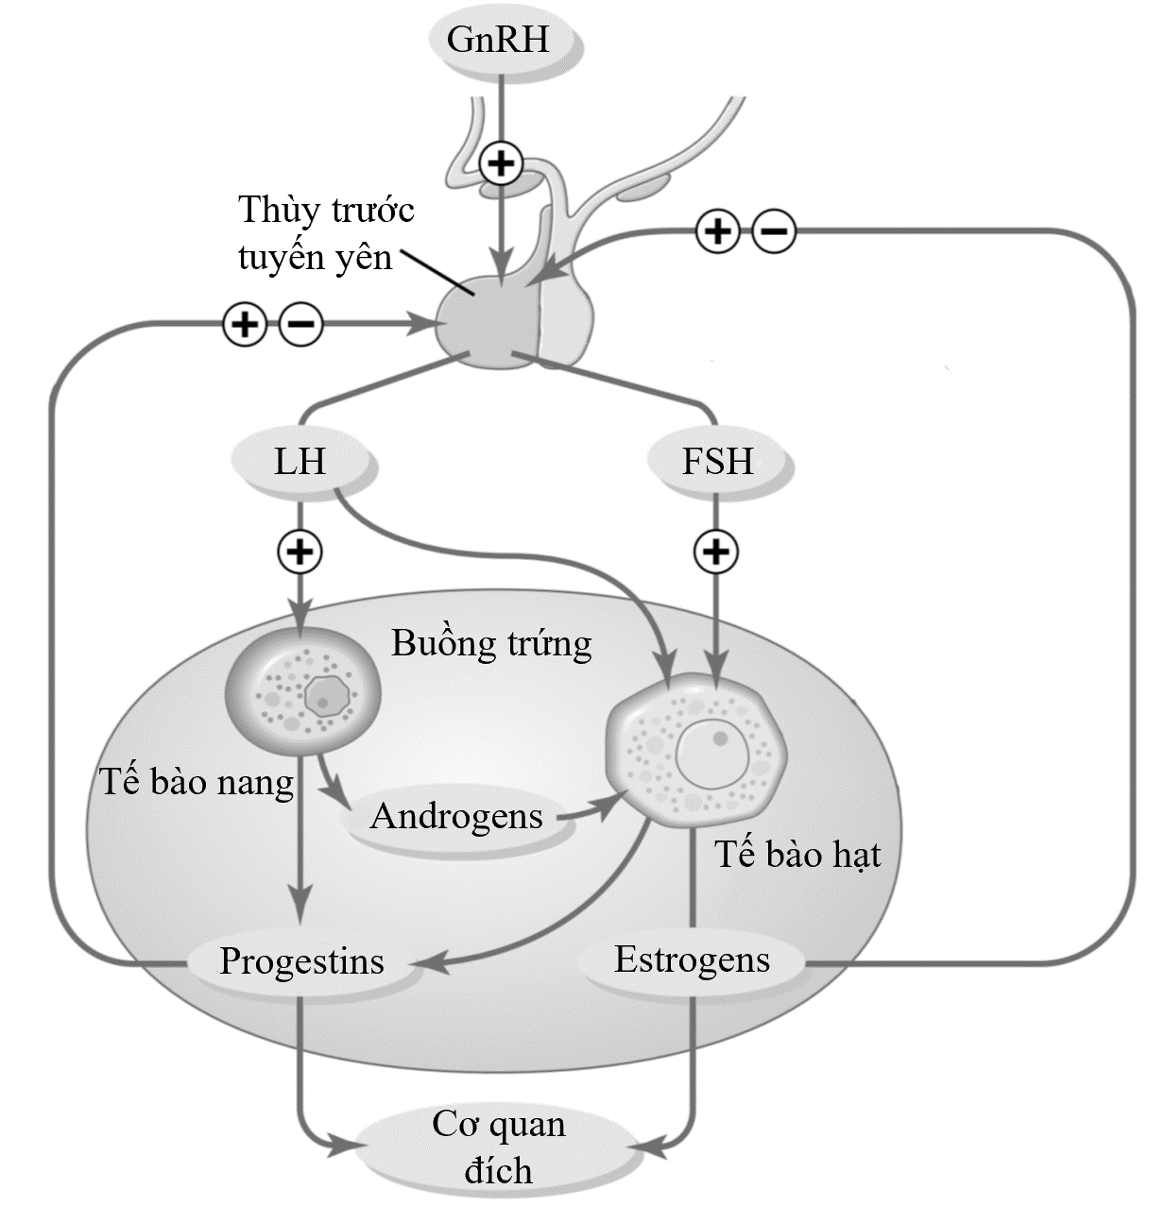**8.2** Hội chứng buồng trứng đa nang (PCOS) là một rối loạn thường gặp ở nữ giới, triệu chứng điển hình là sự tăng nồng độ testosteron, tế bào nang trứng phát triển nhiều cùng lúc nhưng không có trứng rụng. **Hình 8.2** miêu tả sự tương tác bằng hoocmôn giữa tuyến yên và các tế bào của buồng trứng.

Hãy trả lời các câu hỏi sau

a) Tại sao béo phì ở nữ giới gây ra nguy cơ cao mắc Buồng trứng đa nang? Biết khi nồng độ insulin cao trong máu có thể kích thích sự tiết LH độc lập với sự tiết FSH ở tuyến yên.

b) Giải thích các đặc điểm kiểu hình thường gặp của hội chứng này: mụn trứng cá, mọc ria mép, rụng tóc, buồng trứng có nhiều nang kích thước nhỏ.

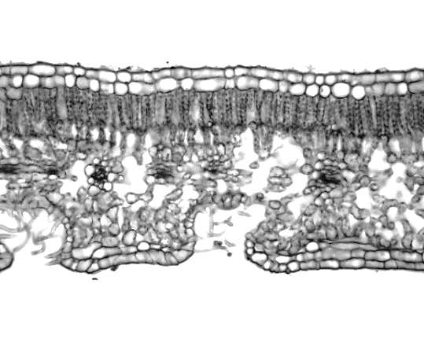**Câu 9: Phương án thực hành (giải phẫu thích nghi)** *(1.0 điểm)*

**Hình 9** thể hiện một cấu trúc giải phẫu của cây trúc đào *(Nerium oleander)*, loài cây bụi thường xanh có nguồn gốc từ châu Á và châu Âu, thường phát triển ở các vùng có khí hậu khô.

Hãy trả lời các câu hỏi sau:

a) Hình trên thể hiện cấu trúc giải phẫu của bộ phận nào trên cây (rễ, thân, lá)? Giải thích.

**Hình 9**

b) Bộ phận này có những đặc điểm gì để thích nghi với điều kiện thiếu nước?

**Câu 10: Di truyền phân tử, điều hòa hoạt động gen** *(3.0 điểm)*

**10.1** Trong một thí nghiệm, người ta theo dõi sự tổng hợp ADN của các tế bào nhân thực bằng cách sử dụng 3H-thymiđin để đánh dấu phóng xạ các chạc sao chép, sau đó phân lập nguyên vẹn các sợi ADN. Khi chụp ảnh phóng xạ tự động, 3H có trong ADN sẽ hiện lên dưới dạng các hạt màu. Vì sự giãn ra làm xẹp các bóng sao chép, các crômatit chị em sẽ nằm cạnh nhau và không thể phân biệt được với nhau.

Đầu tiên, các tế bào được đồng nhất chu kì tế bào tại pha S. Trong thí nghiệm 1 (**Hình 10.1A**), các tế bào được kích thích phân chia trong môi trường 3H-thymiđin. Sau 30 phút, các tế bào được rửa và chuyển sang môi trường có cùng nồng độ thymiđin như ban đầu nhưng lượng chất phóng xạ giảm còn 1/3. Sau 15 phút nữa, ADN được chuẩn bị để lấy mẫu tự động. Trong thí nghiệm 2 (**Hình 10.1B**), các nhà nghiên cứu kích thích tế bào ban đầu phân chia trong môi trường không có 3H-thymiđin trong 30 phút, sau đó th3H-thymiđin được thêm vào. Sau 30 phút có mặt 3H-thymiđin, các tế bào lại được chuyển sang môi trường có nồng độ thymiđin phóng xạ thấp hơn và ủ các tế bào thêm 15 phút.

Hãy trả lời các câu hỏi sau:

a) Giải thích tại sao trong cả 2 thí nghiệm 1 số vùng có các hạt màu dày đặc (màu đậm), trong khi một số vùng lại có các hạt màu thưa hơn (màu nhạt)?

b) Nhận xét về sự khác biệt trong vị trí các vệt màu đậm và các vệt màu nhạt ở thí nghiệm 1 và thí nghiệm 2. Giải thích sự khác biệt đó.

c) Hãy ước lượng tốc độ chuyển động của chạc sao chép (μm/ phút) trong thí nghiệm 2. Giải thích.

d) Từ kết quả ở ý c) có thể ước tính được thời gian tái bản toàn bộ hệ gen của tế bào trong 2 thí nghiệm này không?

**10.2** Người ta nghiên cứu kiểu hình của 5 chủng *E. coli* trong các điều kiện khác nhau, trong đó có 1 chủng kiểu dại và 4 chủng đột biến gồm lacZ- (gen lacZ mất chức năng), lacI- (protein ức chế mất khả năng gắn vùng vận hành), lac Oc (vùng operator của operon Lac mất chức năng) và lac IS (protein ức chế mất khả năng gắn với đồng phân của lactose). Hãy mô tả kiểu hình quan sát được của 5 chủng *E. coli* nói trên trong mỗi điều kiện sau, biết IPTG là một phân tử tổng hợp không màu, hoạt động như một chất cảm ứng giúp biểu hiện operon Lac nhưng không bị phân giải bởi β-galactosidase; X-gal là phân tử tổng hợp không màu, không gây cảm ứng operon Lac nhưng bị phân giải bởi β-galactosidase tạo hợp chất có màu xanh.

a) Môi trường chứa glycerol là nguồn cacbon duy nhất, có bổ sung X-gal và IPTG.

b) Môi trường chứa glycerol là nguồn cacbon duy nhất, chỉ bổ sung thêm X-gal.

c) Môi trường chứa hàm lượng glucose cao là nguồn cacbon duy nhất, có bổ sung X-gal và IPTG.

d) Môi trường chứa hàm lượng glucose cao là nguồn cacbon duy nhất, chỉ bổ sung thêm X-gal.

------------HẾT-----------

* Thí sinh **KHÔNG** được sử dụng tài liệu;
* Giám thị **KHÔNG** được giải thích gì thêm.